3.2 夏季

3.2.1 気象概況
梅雨入りは、関東甲信地方は6月5日ごろ（平年より3日早い）、東海地方は6月4日（平年より4日早い）、梅雨明けは関東甲信地方は7月29日ごろ（平年より8日遅い）、東海地方は7月28日（平年より7日遅い）であった。各地域の夏季における降雨の状況については、表3-2-1のとおりであり、7月26日及び8月1日から2日にかけて、広い範囲で降雨があった。
同期間中の平均気温、日照時間については、表3-2-2のとおりであり、7月の平均気温について、関東甲信地方では平年と比較して高く、東海地方では平年並みであり、日照時間について、関東甲信地方では平年並みであったが、東海地方では長い日が多かった。8月の平均気温について、関東甲信地方及び東海地方では平年と比較して高く、日照時間について、関東甲信地方では平年並みであったが、東海地方では多かった。
夏季調査期間中に全ての測定局がある発令地域において、光化学スモッグ注意報は発令しなかった。

表3-2-1 夏季における降雨の状況
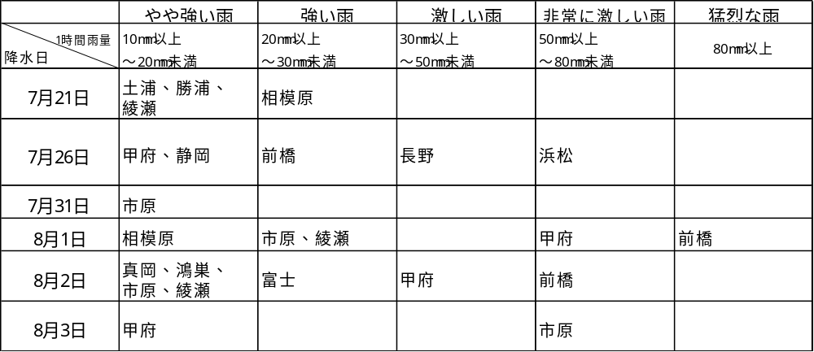
表3-2-2 気象データ及びオキシダント日最高1時間値

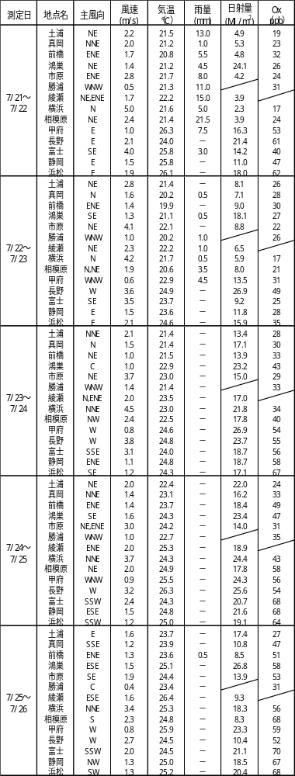

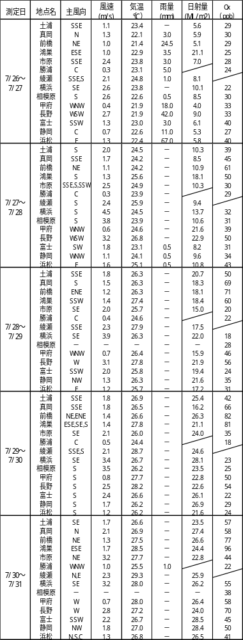

表3-2-2 続き
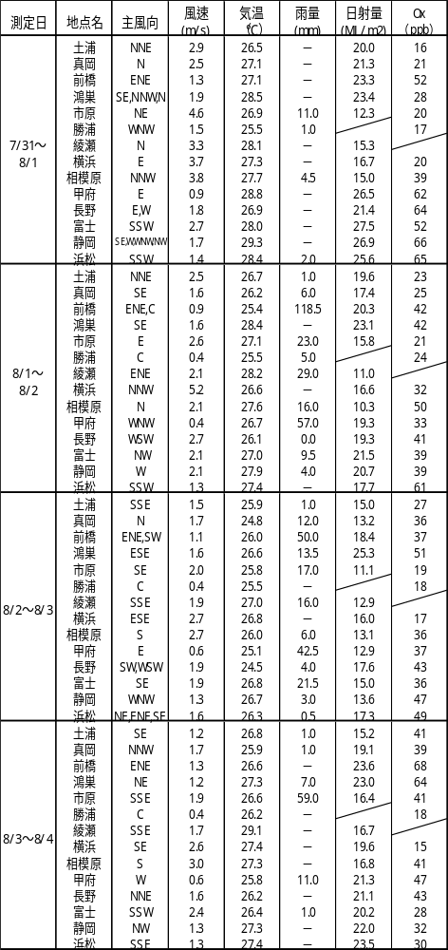
※斜線は未実施、-は降水なしを示す。

